 ,,GĖLYTĖS’’ GRUPĖS UGDYMO PLANAS
2020-06-01/2020-06-05
TEMA: „VASARĖLĖ MANO KIEME“
VAIKAI:
- Samprotaus, lavins mąstymo ir kalbėjimo įgūdžius;
- Susipažins su pirmąja vasaros švente- Tėčio diena :
- Atlikdamas menines veiklas, lavins kūrybiškumo, meninės raiškos įgūdžius:
- Lavins smulkiąją motoriką ir kalbinius gebėjimus:
- Pasigamins nusiraminimo priemonė.
Kaip visada siūlome su draugais pajudėti.
https://www.youtube.com/watch?v=Pg8EXWt0OnA&fbclid=IwAR0pfmjS2E0MI7mbR33_20-Sa5DPr6OAS5rqz_BTbJ8x0_-8wB0QQ4q9Pqg
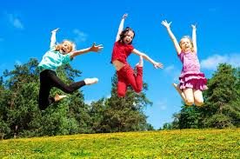
Pagaliau ilgai laukta, vasara atėjo. Vasara puikus metas maudytis, valgyti braškes, žaisti lauke, aplankyti senelius, nuvažiuoti prie jūros, į kaimą, keliauti, grybauti ir uogauti.
Vasara – puikus laikas atsikratyti blogų nuotaikų, dažniausiai kylančių dėl blogo oro, nes saulė suteikia jėgų gyventi ir džiaugtis gyvenimu. Visus žmonės saulė džiugina vasara, o ypač vaikus.

1.DAINELĖS
https://www.youtube.com/watch?v=38zT4C4mdIU
https://www.youtube.com/watch?v=zql4VGX6Oqc
2.SUKURK SAULĘ
Sudėliok saulę iš įvairių tavo turimų daiktų. Tai gali būti pienės, akmenėliai, kankorėžiai.

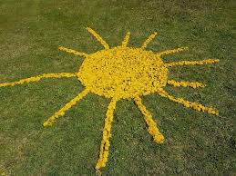
Siūlau pasigaminti saulytę namuose patiems.
https://www.facebook.com/groups/114222542294737/permalink/1053517498365232/

3.EILĖRAŠTUKAS

VASARA ATĖJO
Pagaliau ilgai laukta
Vasara atėjo.
Pernai sakė, kad sugrįš -
Žodį ištesėjo.
Bėgsiu jos aš pasitikti
Per gėlėtą pievą
Ir vainiką jai nupinti
Dieną šią saulėtą.
Versiu žemuoges rausvas
Su mama ant smilgos.
Vėlei gaudysiu bangas -
Jūros pasiilgau.
Kai danguj saulutė švies
Maudytis galėsiu
Ir šėlioti su draugais,
Kiek tik panorėsiu.
Štai todėl tu taip laukta,
Mano vasarėle.
Ačiū, kad nevėlavai,
Kad labai skubėjai.
4.MĮSLĖ
GALE LAUKO
KATILĖLIS PLAUKO.
KAS TAI?
(SAULĖ)
SAUGOKIS PERKAITINIMO .
Vasara būtinai užsidėk kepuraitę, nes būdamas saulės atokaitoje gali perkaisti.
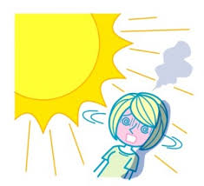
-Būtinai dėvėk galvos apdangalą
-Dažnai atsigerk vandens ir pabūk pavėsyje.
-Geriausias laikas būti saulėje ryte iki 11 vai. Arba nuo 16 val. popiet.
-Būk atidus valgydamas ledus, apžiūrėk ar nenutūpė bitė kartu pasivaišinti.
-Taip pat bitė mėgsta saldžius gėrimus.
4.MĮSLĖ
ANOJ PUSĖJ MARIŲ ŠIRMI ŽIRGAI ŽVENGIA,
KITOJ PUSĖJ MARIŲ-KAMANOS BLIZGA. KAS?
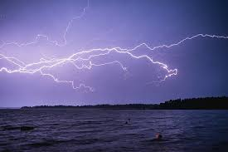 (ŽAIBAS)
Audros metu saugiausia bšti namuose. Negalima kalbėti telefonu, stovėti šalia stambių metalinių daiktų.
BŪK ATSARGUS GATVĖJE.
https://www.youtube.com/watch?v=Di59ocMZGCM
-Atsargiai važinėk dviračiu ar riedučiais, nepamiršk būti su šalmu.
-Gatvę pereik tik perėjose. Niekada nebėk per gatvę.
-Nežaisk arti kelio, ten važinėja mašinos.
5.MĮSLĖ
GLĖBIU NEPAIMSI,SAUJOJ
NEIŠLAIKYSI, KAI BĖGA-NESUTURĖSI.
KAS?
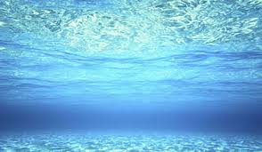(VANDUO)
Maudykis prižiūrimas suaugusiųjų. Išmok deramai elgtis vandenyje. Štai dar keli patarimai.
6.FILMUKAS
https://www.youtube.com/watch?v=xDwkz0sOm18
Ir pakartosime kaip reikia pereiti gatve per pesčiųjų perėja.
https://www.youtube.com/watch?v=-TB9sRIVPaM
7.BANDYMAS
Kas vandenyje skęsta, o kas plaukia?
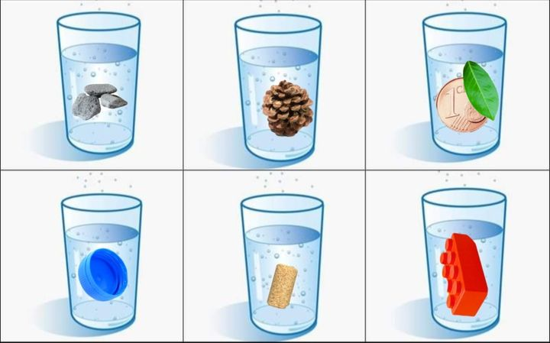
Didžiąją dalį laiko vasarą praleidžiame prie vandens. O ar žinai kas ten gyvena? Pavartyk knygelę ir sužinosi.
8.KNYGELĖS SKAITYMAS
https://www.storyjumper.com/book/read/83712885/5ec1409cbc6cb
9.PIRŠTUKAI-ŽUVYTĖS
Išmok naują pirštukų žaidimą.
https://padlet-uploads.storage.googleapis.com/280759772/f6c31f5b24d7f39d4ff4470f0194b2fd/_uvyt_s.mp4

10.KŪRYBINĖ VEIKLA-ŽUVYTĖ
Sukurk savo spalvotą žuvį. Pagalvok, kur plaukioja žuvys?
Tau reikės:
Popieriaus lapo
Pieštuko
Lipalo
Druskos
Akvarėlės

Eiga:
1,Ant lapo nupieškite žuvį. Kontūrus ir raštus apliekite lipalu.
2.Duokite vaikui druskos, tegul užberia jos ant viso lapo.
3.Apverskite lapą ir nupurtykite druskos perteklių.
4.Atsargiai teptuku lašinkite ant druskos akvarelę.
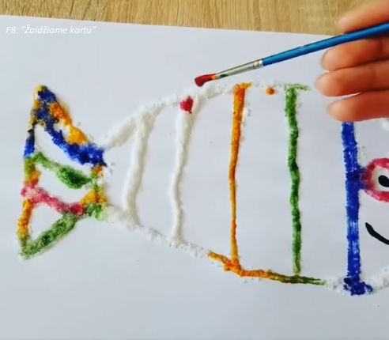

11.MEDUZA-sensorinis butelys
Jūroje gali sutikti medūzas. Jos yra beveik nematomos. Susikūrk savo medūza.
Tau reikės:
-butelio
-vandens
-vienkartinio, permatomo maišelio
-siūlo
-žirklių
-guašo
I butelį gali priberti įvairiį blizgučių-jie suteiks didesnio efekto.

https://www.youtube.com/watch?v=eXDZDxdET30&feature=youtu.be (8eksp.)

12.SEKLYS

Gal pabukime lauke sekliais , paieškokime siūlomus objektus.

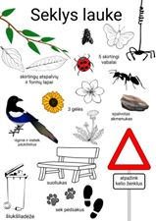
13. PASIŽIŪRĖKIME SENOJI ANIMACIJA

https://www.youtube.com/watch?v=VdZG1NXNjck

Pati pirmoji vasaros šventė-Tėčių diena. Ji švenčiama pirmąjį vasaros sekmadienį.

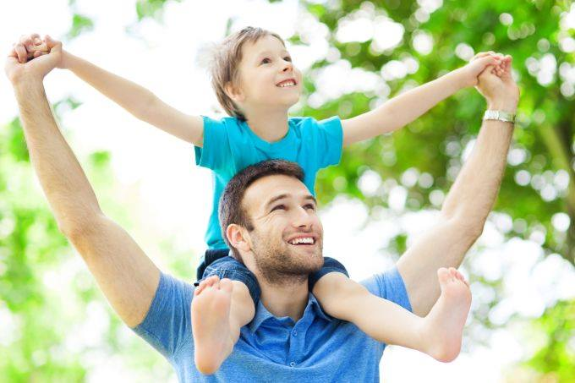

Aptark paveikslėlius, ką galima nuveikti su tėčiu. Išmok ir padeklamuok jam eilėraštį.

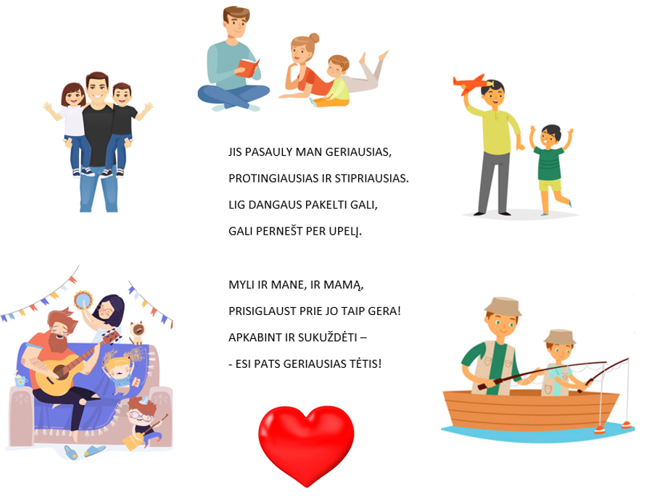
14.DAINELĖS TĖČIUI
https://www.youtube.com/watch?v=XZRo0BfoIyg
https://www.youtube.com/watch?v=uDA8jTmJ_Ew
DARBELIŲ IDĖJOS
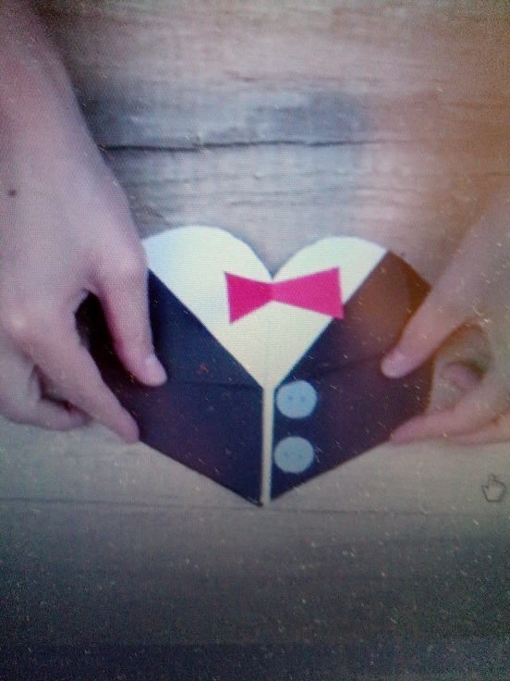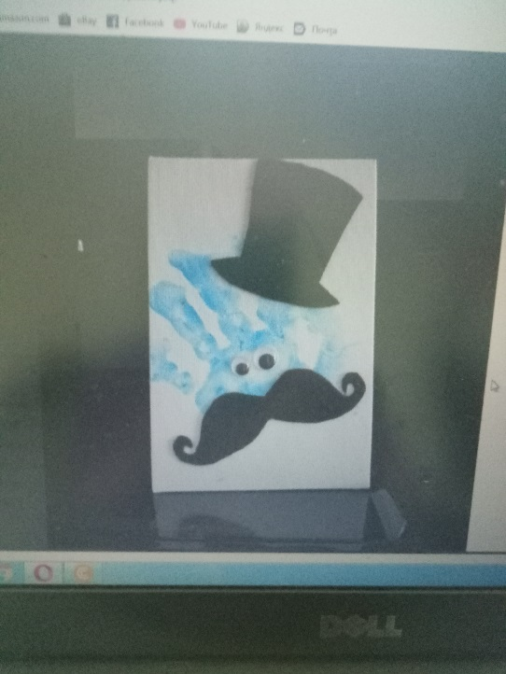

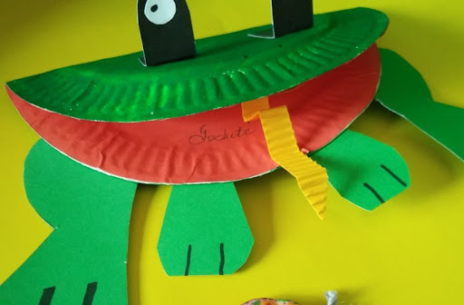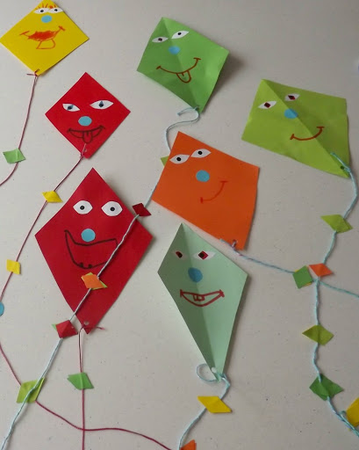
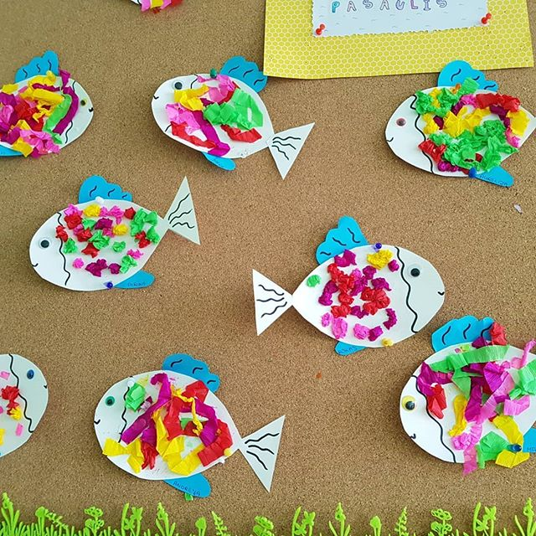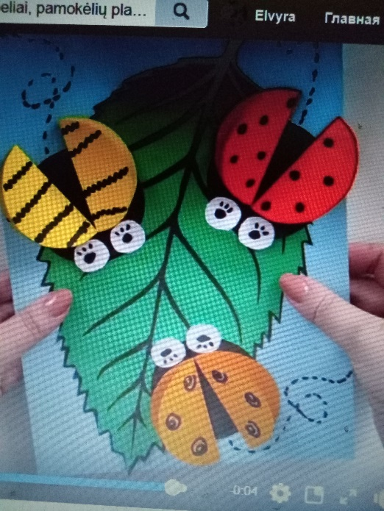

SMAGIU AKIMIRKŲ

